ASSUNTO:. INDICO PARA QUE O DEPARTAMENTO COMPETENTE QUE REALIZE MANUTENÇÃO NA TAMPA DE BUEIRO LOCALIZADA NA RUA JANETE CLAIR NO JARDIM LINDA CHAIB.

DESPACHO

SALA DAS SESSÕES ____/____/_____

PRESIDENTE DA MESA

INDICAÇÃO Nº , DE 2015

SENHOR PRESIDENTE,
SENHORES VEREADORES,

INDICO ao Exmo Senhor Prefeito Municipal para que junto ao Departamento competente realize manutenção na tampa de bueiro localizada na Rua Janete Clair no Jardim Linda Chaib.

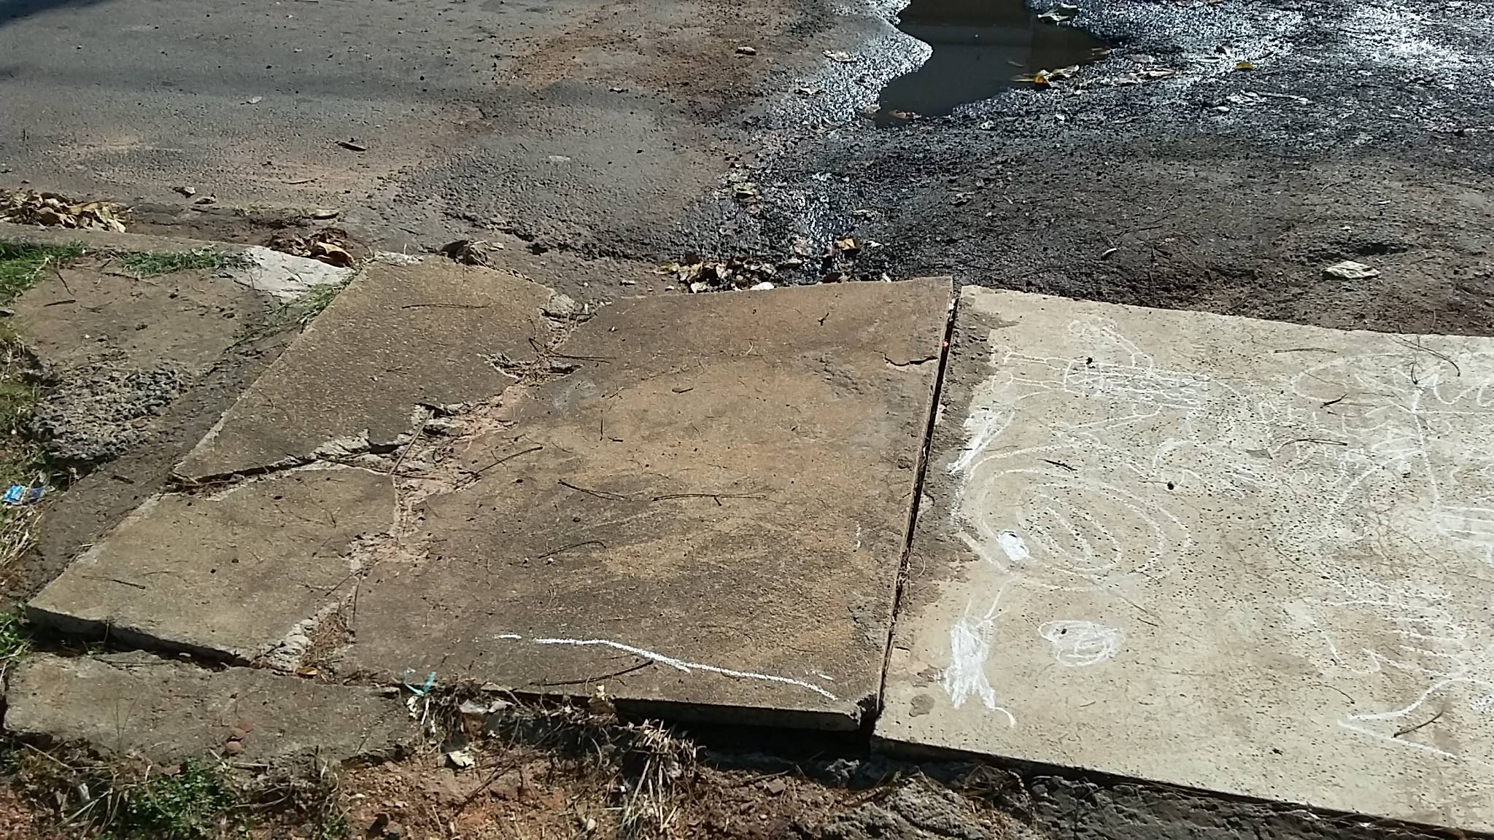

SALA DAS SESSÕES “VEREADOR SANTO RÓTOLLI”, aos 24 de setembro de 2015

VEREADOR LUIS ROBERTO TAVARES

